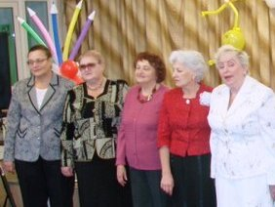Лисица Лариса Николаевна – заместитель директора школы №17 по УВР, учитель русского языка и литературы.
Лариса Николаевна родилась в городе Узловая. Училась в средней школе №81, которую закончила в 1964 году. После этого два года проработала воспитателем в детском саду «Ласточка».
В 1965 году поступила в Тульский государственный педагогический институт имени Л.Н.Толстого на специальность учителя русского языка и литературы, окончила его в 1969 году.
С 1969 года 9 лет работала в средней школе №13 учителем русского языка и литературы.
В 1978 году перешла работать учителем в среднюю школу №20, а в 1979 году начала свою рабочую деятельность в средней школе №1, в 1986 году была переведена на должность заместителя директора по учебно-воспитательной работе.
В 1985 году за успешную работу на педагогическом поприще Лариса Николаевна была награждена значком «Отличник народного просвещения. А в 1995 году получила высшую квалификационную категорию.
С 1990 по 1997 год Лариса Николаевна работала методистом в методическом кабинете ГОРОНО.
С 1997 по 2005 года работала в МОУ СОШ №17 заместителем директора по научно-методической работе. С 2005 по 2010 год продолжала работать в школе №17 учителем русского языка и литературы.
